Приложение № ______
к постановлению администрации
Осинниковского городского округа
от ___________________

Схема границ прилегающих территорий
Отдел военного комиссариата Кемеровская области по городам Осинники, Калтан
г. Осинники, ул. Кирова 25

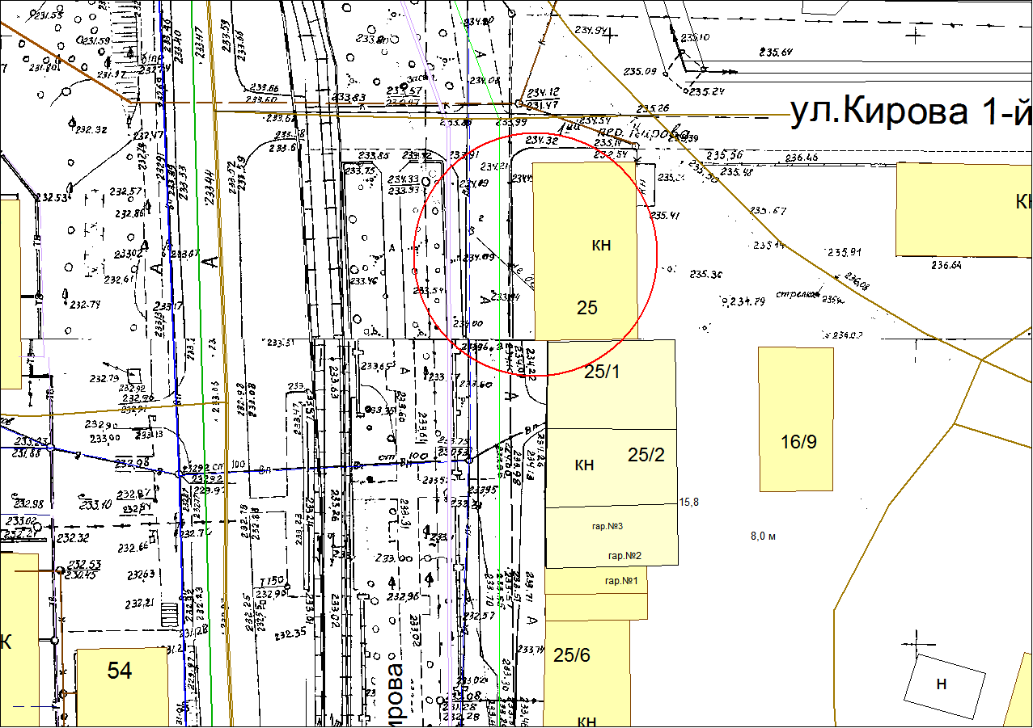

- граница прилегающей территории, на которой не допускается розничная продажа алкогольной продукции с содержанием этилового спирта 0,5% объема готовой продукции (20 метров)

